Областной этап «Пионерского /октябрятского /молодежного квиза»
18 января 2024 года в городе Старые Дороги состоялся областной этап интеллектуально-развлекательной игры ОО БРПО «Молодежный/пионерский/октябрятский квиз». В мероприятии приняли участие около 400 самых активных октябрят, пионеров и членов ОО «БРСМ» Минской области, которые являются победителями районных этапов. В каждой возрастной номинации играло 22 команды. Молодечненский район представляли команды «Бульба ў сетцы» и «Вогнік» из пионерской дружины имени Дмитрия Константиновича Карповича государственного учреждения образования «Гимназия № 10 г. Молодечно».
По результатам игры команда октябрят «Вогнік» заняла 3 место, а команда «Бульба ў сетцы» заняла 2 место!
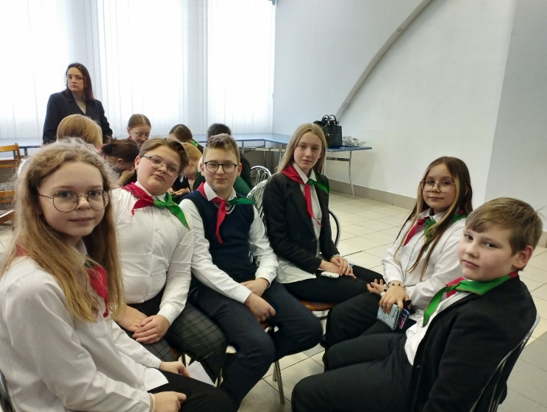
Поздравляем победителей!
